Невозможно сосчитать сколько мусора мы производим. Числинность населения постоянно растет, увеличивается и количество отходов, при этом мало, что происходит с ними на свалке – как они влияют на людей, почву, воду, воздух.

**Собираем бумагу, картон**

Один килограмм в пунктах приема стоит около 5 рублей.

Для справки– стандартная пачка офисной бумаги имеет вес 2500 г. Если дома место есть, то бумаги можно собирать. Часто бросают в почтовые ящики газеты, бесплатные рекламные буклеты и пр. За полгода можно накопить 50 кг. Специально ехать не обязательно, можно по пути на работу. Прибыль небольшая, рублей 200-250.

# Прессование алюминиевых банок

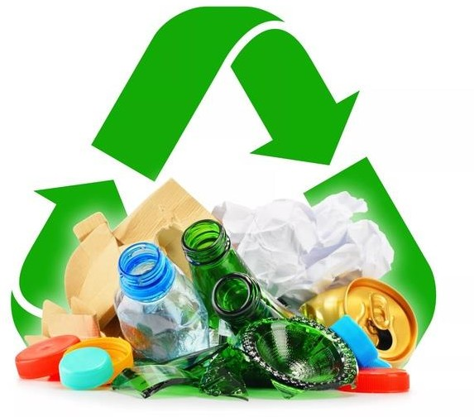За килограмм таких отходов дают 50 рублей. Можно взять за привычку – сразу после потребления складывать в специальный ящик и сдавать. У большой семьи точно накопится 10 и более килограмм.

# Сдача бутылок

В зависимости от объема стоимость за 1 бутылку варьируется от 1 до 3 рублей. Сдал 20 бутылок – вот тебе батон или пакет молока.

**Один из способов использования отходов –**

**СОЗДАНИЕ ПОДЕЛОК.**

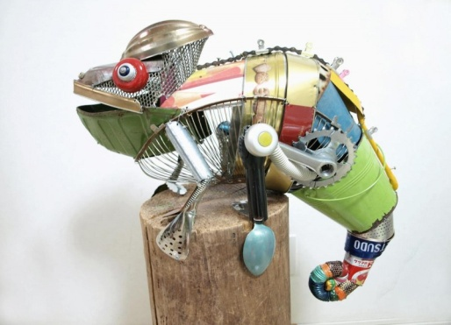

**ЗНАЧЕНИЕ ВТОРИЧНОЙ ПЕРЕРАБОТКИ!**.

**Человек в ответе за ЭКОЛОГИЧЕСКУЮ СИТУАЦИЮ НА ЗЕМЛЕ!!!**

**БЕРЕГИ ПРИРОДУ!!!**

***МБДОУ Д*С *«УЛЫБКА» Г.ВОЛГОДОН***С***КА***

**ПАМЯТКА ДЛЯ РОДИТЕЛЕЙ**

**«Превратим отходы в доходы»**



**Подготовил воспитатель:**

**Мордвинова Т.И.**

**УЧИСЬ ВЫБРАСЫВАТЬ МУСОР ПРАВИЛЬНО!!!**

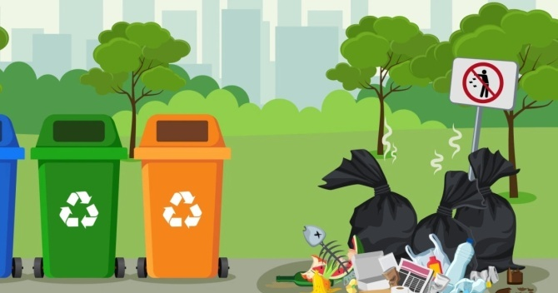

**Как отходы превратить в доходы?**

В 21 веке сортировка бытовых отходов, это некий модный тренд. Есть люди, которые даже фотографируются у

«экологических» мусорных контейнеров, выкладывают фотографии в социальные сети. Безусловно, польза для экологии имеется. Но она минимальна, если сравнивать с вредом, который наносит человек с чрезмерным уровнем потребления.

Однако разумный подход к мусору может помочь, особенно в разрезе отдельно взятой семьи, потому что помогает экономить семейный бюджет.



**Способы выгодного применения мусора.**

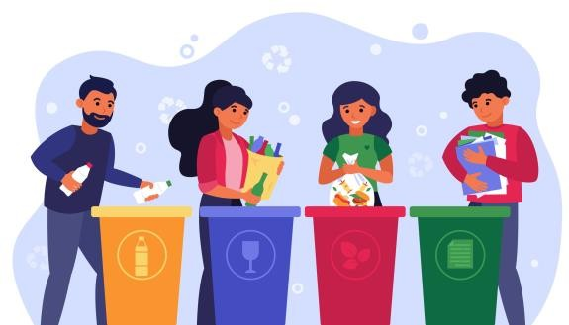

Расскажем о простых привычках, которые через пару месяцев обернутся несколькими сотнями рублей.

**Собираем бумагу, картон** Один килограмм в пунктах приема стоит около 5 рублей.

Для справки– стандартная пачка

# Прессование алюминиевых банок

За килограмм таких отходов дают 50 рублей. Можно взять за привычку – сразу после потребления складывать в специальный ящик и сдавать. У большой семьи точно накопится 10 и более килограмм.

# Сдача бутылок

В зависимости от объема стоимость за 1 бутылку варьируется от 1 до 3 рублей. Сдал 20 бутылок – вот тебе батон или пакет молока.

**БЕЗ БУМАЖЕК, БУТЫЛОК , ЖЕСТЯНОК, БЫЛО БЫ БОЛЬШЕ КРАСИВЫХ ПОЛЯНОК.**



**Ящик для компоста**

Создание собственного ящика для отходов органического происхождения помогает экономить на удобрении. Такой вариант подходит для людей, которые проживают в собственном доме.